Mots de passe d’application
Pour plus de sécurité et de souplesse, il est conseillé de générer un mot de passe d’application plutôt que d’utiliser votre mot de passe principal (mot de passe de votre utilisateur) pour connecter vos différentes applications, notamment mobiles. En suivant la procédure ci-dessus, un mot de passe d’application sera automatiquement généré, sans action supplémentaire de votre part.
Note : Votre client de synchronisation génère automatiquement un mot de passe d’application, bien que vous ayez eu à saisir votre mot de passe principal au préalable pour lui autoriser la connexion à votre compte. Il ne vous est donc pas nécessaire de suivre la procédure ci-dessous pour lui.
- Si vous souhaitez générer un autre mot de passe d’application, voici la procédure à suivre : rendez-vous sur la version web de Nextcloud (via votre navigateur web), dans vos Paramètres, puis tout en bas de la page de la rubrique Sécurité, enfin cliquez sur Créer un nouveau mot de passe d’application, après avoir saisi un libellé. Il arrive que des mots de passe d’application soient créé automatiquement sans passer par cette interface, dans le cadre du client de synchronisation.
- L’avantage majeur du mot de passe d’application est d’une part qu’il demeure même si le mot de passe principal du compte a été modifié, et d’autre part qu’il peut être révoqué à tout moment, indépendamment des autres mots de passe d’application et du mot de passe principal.
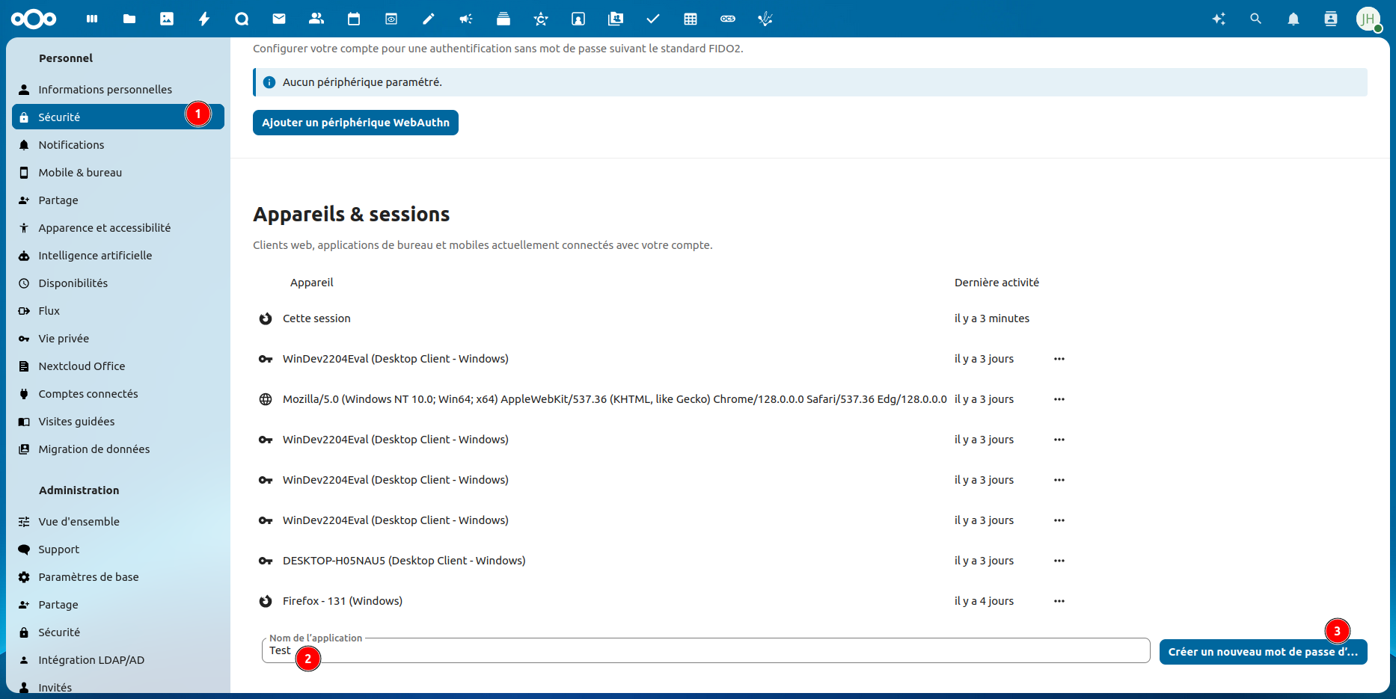Figure 1: 3 premières étapes pour créer un mot de passe d'application. Cela se déroule dans les paramètres personnels de l'utilisateur.
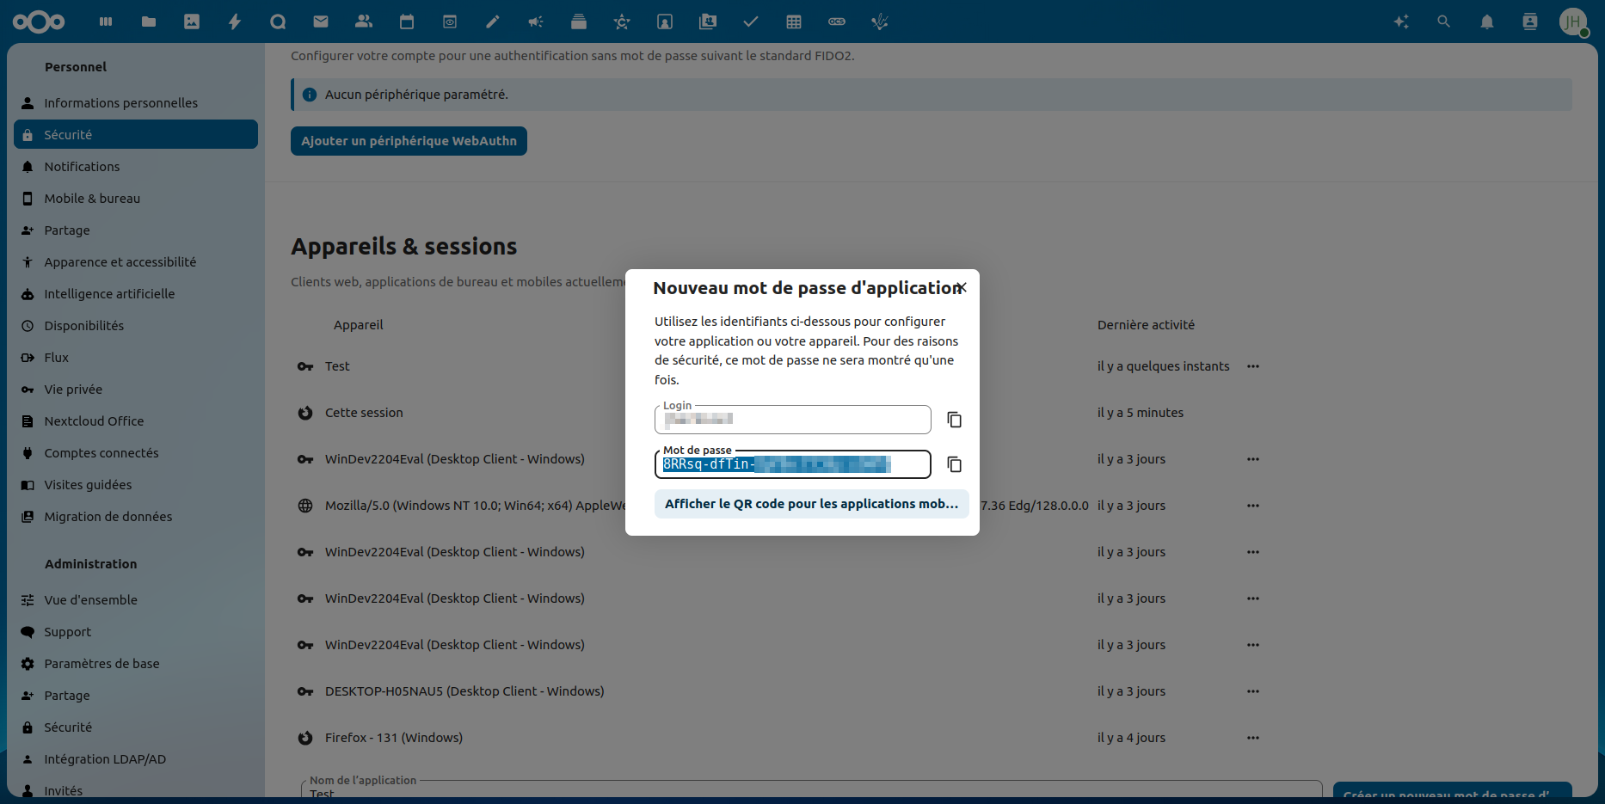Figure 2: La dernière étape donne accès au mot de passe ainsi généré et à la possibilité d'afficher un QR code, qui sert typiquement à faciliter la connexion via l'application mobile officielle de Nextcloud (plutôt que de passer par la méthode classique avec la saisie d'un identifiant et d'un mot de passe)
Après création du mot de passe d’application, ce dernier vient s’ajouter à la liste. À tout moment, il est possible d’effectuer les opérations suivantes :
- Autoriser l’accès au gestionnaire de fichier : permet à l’application connectée d’accéder à l’espace de stockage du compte ; pour des raisons de sécurité, et d’inutilité avérée, il est possible de désactiver cet accès, surtout si la connexion ne requiert pas d’accès aux fichiers.
- Renommer : lors de sa création (manuelle depuis l’interface web, ou automatique après connexion du client de synchronisation), le libellé peut ne pas être très clair ou avoir besoin d’être changé, peu importe la raison, notamment pour éviter certaines confusions. Renommer le libellé permettra de mieux le reconnaître et de mieux distinguer chaque mot de passe d’application par rapport aux autres.
- Révoquer : permet de couper la connexion. Immédiatement après suppression, l’application ne peut plus se connecter au service. Cette action ne portera ses fruits que si l’application est active et connectée à internet (ou lors de sa prochaine connexion).
- Effacer l’appareil : cette action supprime toutes les données localement synchronisées (ainsi que le cache) via l’application connectée grâce au mot de passe d’application en question. Les données stockées sur le serveur ne sont pas affectées. Cela est utile par exemple en cas de perte ou de vol de l’appareil connecté.
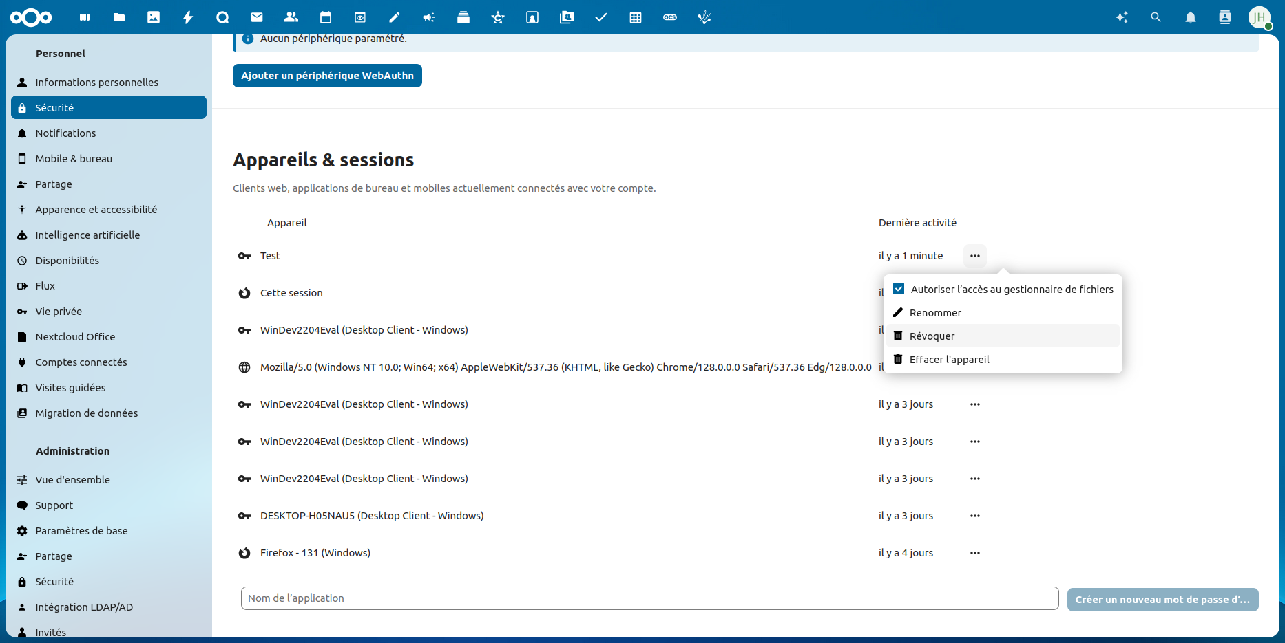Figure 3: Actions disponible pour chaque mot de passe d'application
Note : il ne vous est donc pas nécessaire de suivre la procédure ci-dessous pour lui.Avant de révoquer un mot de passe d’application dans le cadre d’une fin de collaboration, il est recommandé de « Effacer l’appareil » avant de « Révoquer ».

